Лабораторная работа 17

Задания для самостоятельной работы

Клюкин Михаил Александрович

Содержание

# 1 Цель работы

Реализовать с помощью gpss модели работы вычислительного центра, аэропорта и морского порта.

# 2 Задание

Реализовать с помощью gpss:

* модель работы вычислительного центра;
* модель работы аэропорта;
* модель работы морского порта.

# 3 Выполнение лабораторной работы

## 3.1 Моделирование работы вычислительного центра

На вычислительном центре в обработку принимаются три класса заданий А, В и С. Исходя из наличия оперативной памяти ЭВМ задания классов А и В могут решаться одновременно, а задания класса С монополизируют ЭВМ. Задачи класса С загружаются в ЭВМ, если она полностью свободна. Задачи классов А и В могут дозагружаться к решающей задаче.

Смоделируем работу ЭВМ за 80 ч. и определим её загрузку.

ram STORAGE 2  
  
GENERATE 20,5  
QUEUE class_A  
ENTER ram,1  
DEPART class_A  
ADVANCE 20,5  
LEAVE ram,1  
TERMINATE 0  
  
GENERATE 20,10  
QUEUE class_A  
ENTER ram,1  
DEPART class_A  
ADVANCE 21,3  
LEAVE ram,1  
TERMINATE 0  
  
GENERATE 28,5  
QUEUE class_A  
ENTER ram,2  
DEPART class_A  
ADVANCE 28,5  
LEAVE ram,2  
TERMINATE 0  
  
GENERATE 4800  
TERMINATE 1  
START 1

Задается хранилище ram на две заявки. Затем записаны три блока: первые два обрабатывают задания класса A и B, используя один элемент ram, а третий обрабатывает задания класса C, используя два элемента ram. Также есть блок времени генерирующий 4800 минут (80 часов).

После запуска симуляции получаем отчёт (рис. 1).

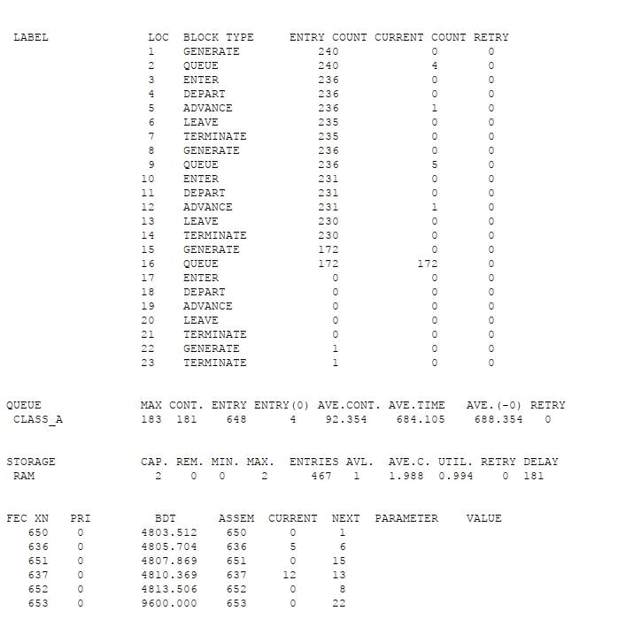

Рис. 1: Отчёт по модели работы вычислительного центра

Из отчета увидим, что загруженность системы равна 0.994.

## 3.2 Модель работы аэропорта

Самолёты прибывают для посадки в район аэропорта каждые $10±5$ мин. Если взлетно-посадочная полоса свободна, прибывший самолёт получает разрешение на посадку. Если полоса занята, самолет выполняет полет по кругу и возвращается в аэропорт каждые 5 мин. Если после пятого круга самолет не получает разрешения на посадку, он отправляется на запасной аэродром.

В аэропорту через каждые $10±2$ мин к взлетно -посадочной полосе выруливают готовые к взлёту самолёты и получают разрешение на взлёт, если полоса свободна. Для взлета и посадки самолёты занимают полосу ровно на 2 мин. Если при свободной полосе одновременно один самолёт прибывает для посадки, а другой – для взлёта, то полоса предоставляется взлетающей машине.

Требуется:

* выполнить моделирование работы аэропорта в течение суток;
* подсчитать количество самолётов, которые взлетели, сели и были направлены на запасной аэродром;
* определить коэффициент загрузки взлетно-посадочной полосы.

Построим модель.

GENERATE 10,5,,,1  
ASSIGN 1,0  
QUEUE arrival  
landing GATE NU runway,wait  
SEIZE runway  
DEPART arrival  
ADVANCE 2  
RELEASE runway  
TERMINATE 0  
  
wait TEST L p1,5,goaway  
ADVANCE 5  
ASSIGN 1+,1  
  
TRANSFER 0,landing  
goaway SEIZE reserve  
DEPART arrival  
RELEASE reserve  
TERMINATE 0  
  
GENERATE 10,2,,,2  
QUEUE takeoff  
SEIZE runway  
DEPART takeoff  
ADVANCE 2  
RELEASE runway  
TERMINATE 0  
  
GENERATE 1440  
TERMINATE 1  
START 1

Блок для влетающих самолетов имеет приоритет 2, для прилетающий приоритет 1 (чем выше значение, тем выше приоритет). Происходит проверка: если полоса пустая, то заявка просто отрабатывается, если нет, то происходит переход в блок ожидания. При ожидании заявка проходит в цикле 5 раз, каждый раз проверяется не освободилась ли полоса, если освободилась – переход в блок обработки, если нет – самолет обрабатывается дополнительным обработчиком отправления в запасной аэродром. Время задаем в минутах – 1440 (24 часа).

После запуска симуляции получаем отчёт (рис. 2).

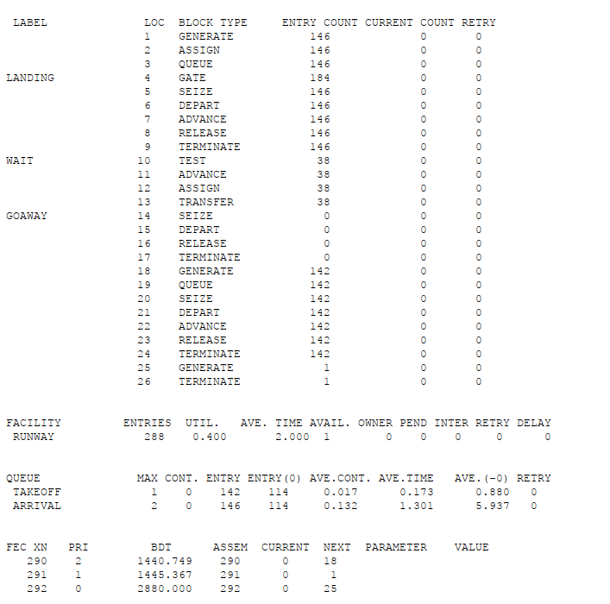

Рис. 2: Отчёт по модели работы аэропорта

Взлетело 142 самолета, село 146, а в запасной аэропорт отправилось 0. В запасной аэропорт не отправились самолеты, поскольку процессы обработки длятся всего 2 минуты, что намного быстрее, чем генерации новых самолетов. Коэффициент загрузки полосы равняется 0.4, полоса большую часть времени не используется.

## 3.3 Моделирование работы морского порта

Морские суда прибывают в порт каждые $\left[α±δ\right]$ часов. В порту имеется N причалов. Каждый корабль по длине занимает M причалов и находится в порту $\left[b±ε\right]$ часов. Требуется построить GPSS-модель для анализа работы морского порта в течение полугода, определить оптимальное количество причалов для эффективной работы порта.

Рассмотрим два варианта исходных данных:

1. $a=20$ ч, $δ=5$ ч, $b=10$ ч, $ε=3$ ч, $N=10$, $M=3$;
2. $a=30$ ч, $δ=10$ ч, $b=8$ ч, $ε=4$ ч, $N=6$, $M=2$.

**Первый вариант модели**

Построим модель для первого варианта.

pier STORAGE 10  
GENERATE 20,5  
  
QUEUE arrive  
ENTER pier,3  
DEPART arrive  
ADVANCE 10,3  
LEAVE pier,3  
TERMINATE 0  
  
GENERATE 24  
TERMINATE 1  
START 180

После запуска симуляции получаем отчёт (рис. 3).

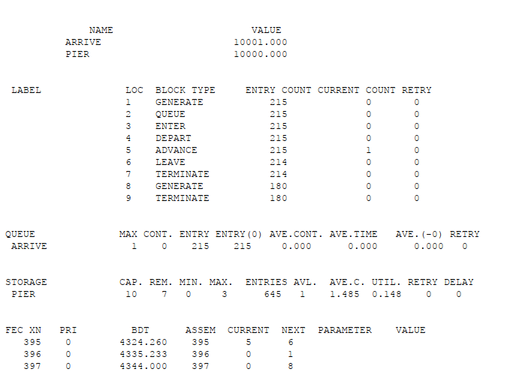

Рис. 3: Отчет по модели работы морского порта

При запуске с 10 причалами видно, что судна обрабатываются быстрее, чем успевают приходить новые, так как очередь не набирается. Кроме того загруженность причалов очень низкая. Соответственно, установив наименьшее возможное число причалов – 3, получаем оптимальный результат, что видно на отчете (рис. 4).

pier STORAGE 3  
GENERATE 20,5  
  
QUEUE arrive  
ENTER pier,3  
DEPART arrive  
ADVANCE 10,3  
LEAVE pier,3  
TERMINATE 0  
  
GENERATE 24  
TERMINATE 1  
START 180

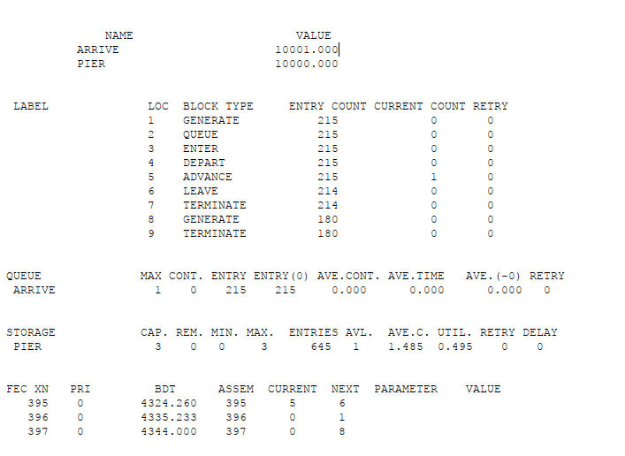

Рис. 4: Отчет по модели работы морского порта с оптимальным количеством причалов

**Второй вариант модели**

Построим модель для второго варианта.

pier STORAGE 6  
GENERATE 30,10  
  
QUEUE arrive  
ENTER pier,2  
DEPART arrive  
ADVANCE 8,4  
LEAVE pier,2  
TERMINATE 0  
  
GENERATE 24  
TERMINATE 1  
START 180

После запуска симуляции получаем отчёт (рис. 5).

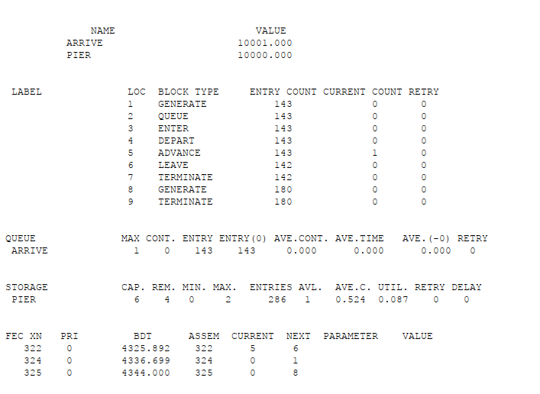

Рис. 5: Отчет по модели работы морского порта

При запуске с 6 причалами видно, что судна обрабатываются быстрее, чем успевают приходить новые, так как очередь не набирается. Кроме того загруженность причалов очень низкая. Соответственно, установив наименьшее возможное число причалов – 2, получаем оптимальный результат, что видно из отчета (рис. 6).

pier STORAGE 2  
GENERATE 30,10  
  
QUEUE arrive  
ENTER pier,2  
DEPART arrive  
ADVANCE 8,4  
LEAVE pier,2  
TERMINATE 0  
  
GENERATE 24  
TERMINATE 1  
START 180

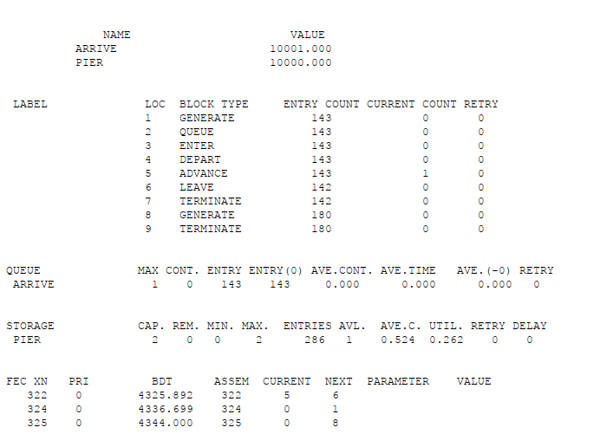

Рис. 6: Отчет по модели работы морского порта с оптимальным количеством причалов

# 4 Выводы

В результате выполнения данной лабораторной работы реализовали с помощью gpss:

* модель работы вычислительного центра;
* модель работы аэропорта;
* модель работы морского порта.